TUẦN 30: CHỦ ĐỀ 6: SINH VẬT VÀ MÔI TRƯỜNG
Bài 21: PHÒNG TRÁNH ĐUỐI NƯỚC (T1)

I. YÊU CẦU CẦN ĐẠT:
1. Năng lực đặc thù:
- Nêu được những việc nên làm và không nên làm để phòng tránh đuối nước.
- Thực hiện luyện tập kĩ năng phân tích, phán đoán tình huống có nguy cơ dẫn đến đuối nước và thuyết phục, vận động các bạn tránh xa những nguy cơ đó.
- Liên hệ thực tế về những việc nên làm và không nên làm để phòng tránh đuối nước.
2. Năng lực chung.
- Năng lực tự chủ, tự học: Biết tự chủ thực hiện những việc nên làm và không nên làm để phòng tránh đuối nước.
- Năng lực giải quyết vấn đề và sáng tạo: Biết vận dụng kĩ năng phân tích, phán đoán tình huống có nguy cơ dẫn đến đuối nước trong đời sống hằng ngày.
- Năng lực giao tiếp và hợp tác: Biết trao đổi, góp ý cùng bạn trong hoạt động nhóm và thuyết phục, vận động các bạn tránh xa những nguy cơ nguy cơ dẫn đến đuối nước.
3. Phẩm chất.
- Phẩm chất nhân ái: Xây dựng tốt mối quan hệ thân thiện với bạn trong học tập và trải nghiệm.
- Phẩm chất chăm chỉ: Có tinh thần chăm chỉ rèn luyện để năm vững nội dung yêu cầu cần đạt của bài học.
- Phẩm chất trách nhiệm: Có ý thức trách nhiệm với lớp, tôn trọng tập thể.
II. ĐỒ DÙNG DẠY HỌC
- Kế hoạch bài dạy, bài giảng Power point.
- SGK và các thiết bị, học liệu phục vụ cho tiết dạy.

III. HOẠT ĐỘNG DẠY HỌC
Hoạt động của giáo viên
1. Khởi động:
- Mục tiêu:
+ Tạo không khí vui vẻ, khấn khởi trước giờ học.
+ Thông qua khởi động, giáo viên dẫn dắt bài mới hấp dẫn để thu hút học sinh tập trung.
- Cách tiến hành:
- GV tổ chức múa hát bài “Bé yêu biển lắm – Nhạc và lời Vũ Hoàng để khởi động bài học.  + Mùa hè các em có thích đi tắm biển không?  + Làm thế nào để chúng ta đi tắm biển thật vui và an toàn?  - HS suy nghĩ, trả lời.  - GV nhận xét, tuyên dương và dẫn dắt vào bài mới. | - Một số HS lên trước lớp thực hiện. Cả lớp cùng múa hát theo nhịp điều bài hát.  - HS chia sẻ trước lớp.  - HS lắng nghe.
2. Hoạt động khám phá:
- Mục tiêu:
+ Nêu được những việc nên làm và không nên làm để phòng tránh đuối nước.
+ Thực hiện luyện tập kĩ năng phân tích, phán đoán tình huống có nguy cơ dẫn đến đuối nước và thuyết phục, vận động các bạn tránh xa những nguy cơ đó.
- Cách tiến hành:
1) Một số việc làm để phòng tránh đuối nước  Hoạt động 1:Tìm hiểu một số việc làm để phòng tránh đuối nước.  - Yêu cầu HS quan sát các hình 1 -6 trang 87 SGK. Thảo luận nhóm 2 các câu hỏi:  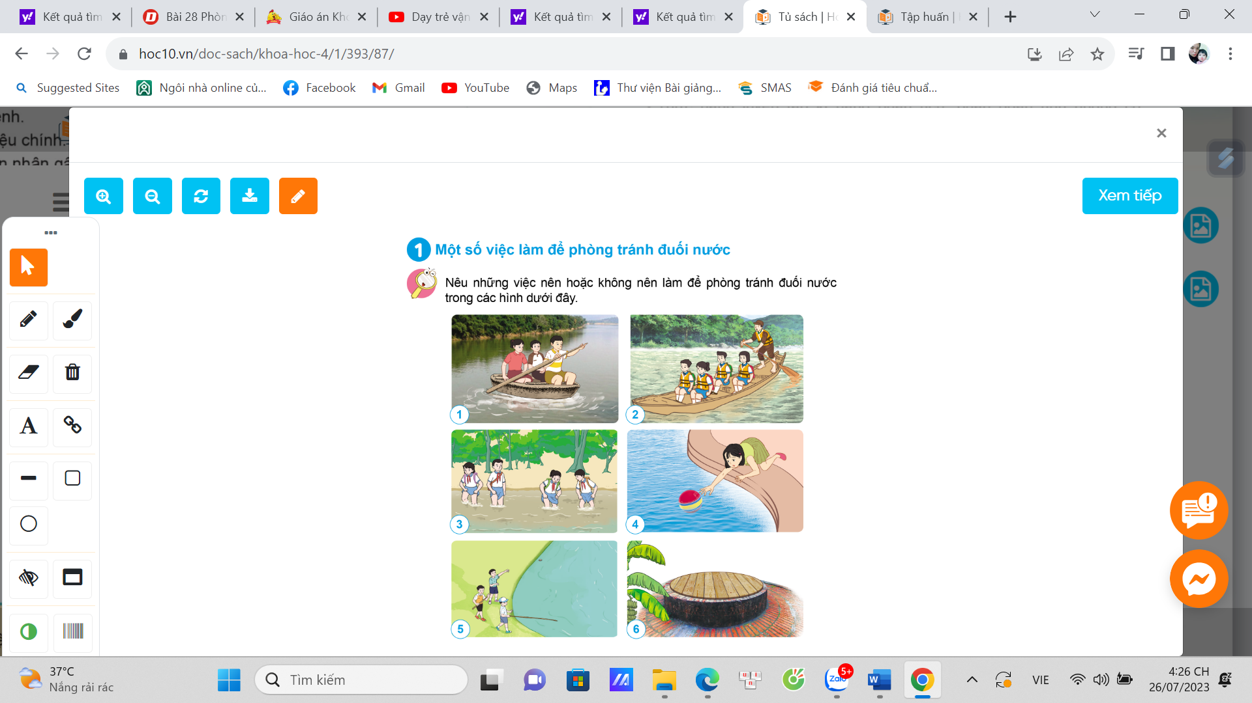  + Nêu những việc nên làm và không nên làm để phòng tránh đuối nước?  + Kể một số việc em nên làm và không nên làm để phòng tránh đuối nước?  - Nhận xét- Kết luận: Một số việc nên hoặc không nên làm để phòng tránh đuối nước:  + Nên làm: Tham gia các lớp học bơi, mặc áo phao khi đi bơi, đi bơi dưới sự giám sát của người lớn …  + Không làm: Không tắm ở sông, ao, hồ …; không đi bơi mà không có sự giám sát của người lớn; không chơi gần những nơi ao hồ, nước chảy xiết …  Lưu ý: Nhắc HS viết một số việc em nên làm và không nên làm để phòng tránh đuối nước vào VBT ở câu 2. | - Quan sát thảo luận nhóm 2 và đại diện các nhóm trả lời  - Những việc nên làm:  + Mặc áo phao khi đi thuyền, đò trên sông nước.  + Đậy nắp giếng sau khi sử dụng.  - Những việc không nên làm:  + Đi đò, thuyền trên sông nước mà không có đồ bảo hộ.  + Nghịch nước, lội sông suối.  + Với lấy đồ trôi nổi trên mặt nước.  + Chơi gần khu vực ao, hồ nước  - HS chia sẻ
Hoạt đông 2: Thực hành phân tích tình huống (Làm việc nhóm)  - Yêu cầu HS thảo luận nhóm: Hãy thực hiện các bước phân tích, phán đoán, thuyết phục và vận động các bạn tránh xa những nguy cơ có thể dẫn đến đuối nước trong tình huống sau.  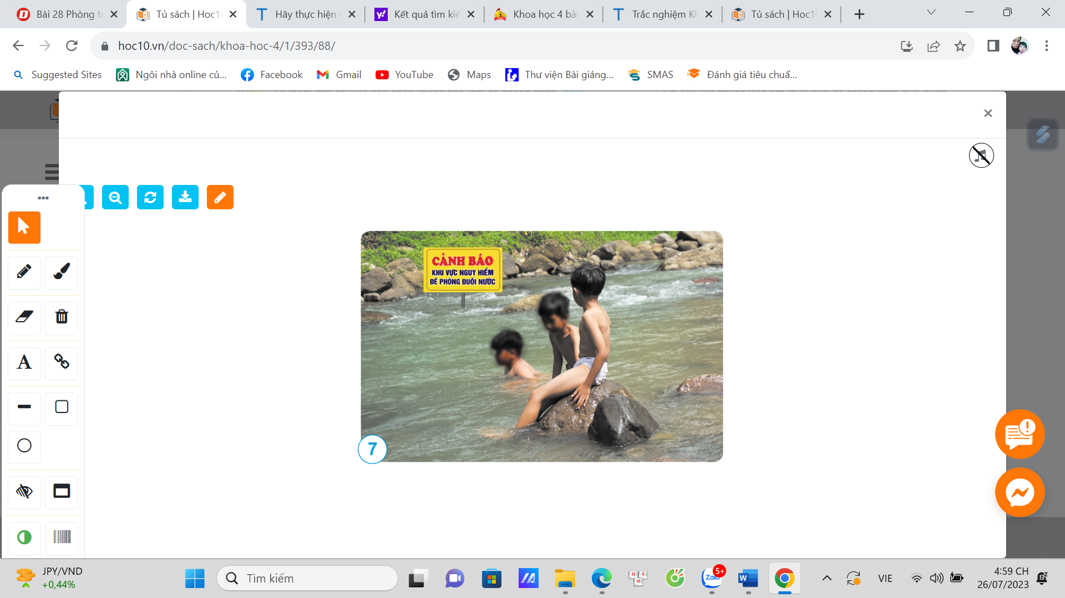  Bước 1. Phân tích và phán đoán tình huống  + Các bạn trong hình đang tắm ở khu vực nào?  + Điều gì có thể xảy ra khi các bạn ra chỗ nước sâu?  + Khi nguy hiểm xảy ra thì ai có thể giúp các bạn?  Bước 2. Thuyết phục và vận động  + Em sẽ nói gì để giúp các bạn nhận ra rằng chơi ở khu vực này là không an toàn?  + Nếu các bạn không nghe lời khuyên của em thì em sẽ làm gì?  - GV mời các nhóm trả lời – Nhận xét  - GV nhận xét- Kết luận bài học  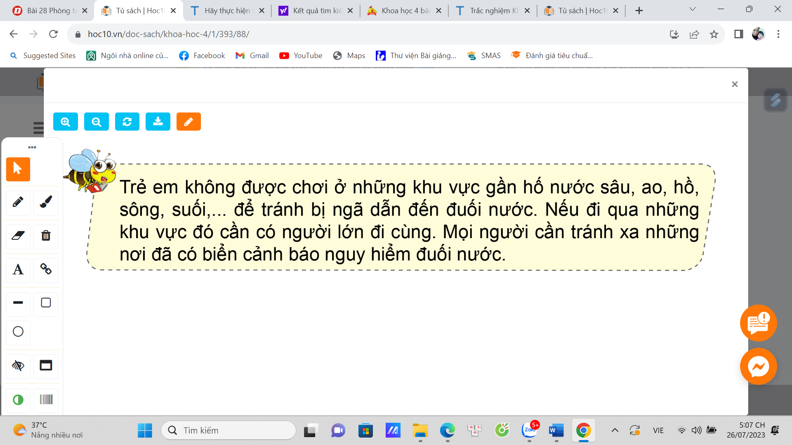 | - HS thảo luận nhóm 4 theo HD của GV.  Bước 1. Phân tích và phán đoán tình huống  + Các bạn trong hình đang tắm ở khu vực: suối nguy hiểm.  + Khi các bạn ra chỗ nước sâu có thể sẽ gặp nguy cơ bị đuối nước.  + Khi nguy hiểm xảy ra thì không có ai có thể giúp các bạn vì đây là nơi hẻo lánh, ít người qua lại.  Bước 2. Thuyết phục và vận động  + Để giúp các bạn nhận ra rằng chơi ở khu vực này là không an toàn, em sẽ chỉ cho các bạn xem biển cảnh báo nguy hiểm gần đó và đưa ra các lí do mà các bạn không nên chơi ở đây.  + Nếu các bạn không nghe lời khuyên của em thì em sẽ đi gọi người lớn đến để thuyết phục.  - Đại diện các nhóm trả lời – Nhận xét  - 2-3 HS nhắc lại.
2. Hoạt động luyện tập:
- Mục tiêu:
+ Luyện tập kiến thức về những việc nên làm và không nên làm để phòng tránh đuối nước.
+ Rèn luyện kĩ năng quan sát, hoạt động trải nghiệm, qua đó góp phần phát triển năng lực khoa học.
- Cách tiến hành:
Hoạt động 3: Luyện tập về phòng tránh đuối nước (sinh hoạt nhóm 4)  - GV mời 1 HS đọc yêu cầu bài.  - GV mời cả lớp sinh hoạt nhóm 4, cùng nhau thảo luận và ghi kết quả vào phiếu học tập.  - Hãy phân tích và phán đoán tình huống có nguy cơ dẫn đến đuối nước trong hình 8, đưa ra lí do để thuyết phục các bạn và các em nhỏ tránh xa những nguy cơ đó.  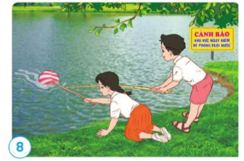  - Em hãy viết những việc cần thực hiện để phòng tránh đuối nước. Hãy tự đánh giá bản thân đã thực hiện được việc nào và chưa thực hiện được việc nào?  - GV Mời các nhóm báo cáo kết quả.  - GV nhận xét tuyên dương. | - 1 HS đọc yêu cầu bài.  - Cả lớp sinh hoạt nhóm 4, ghi nội dung vào phiếu học tập.  - Phân tích và phán đoán tình huống có nguy cơ dẫn đến đuối nước trong hình 8, đưa ra lí do để thuyết phục các bạn và các em nhỏ tránh xa những nguy cơ đó:  + Các bạn trong hình đang chơi ở khu vực sông/ao/hồ có gắn biển cảnh báo nguy hiểm.  + Nếu không may bị trượt chân xuống nước các bạn có thể sẽ bị đuối nước.  + Khi nguy hiểm xảy ra thì không ai có thể giúp các bạn vì khu vực này không có người khác ngoài 2 bạn.  Những việc làm Đã thực hiện được Chưa thực hiện được  Mặc áo phao khi đi đò thuyền trên sông nước X  Học bơi lội X  Khi cần lấy đồ vật rơi trên nước ở ao, hồ, em sẽ dùng một cây sào dài và đứng ở cách xa mặt nước. … X  - Các nhóm báo cáo kết quả thảo luận.
4. Vận dụng trải nghiệm.
- Mục tiêu:
+ Củng cố những kiến thức đã học trong tiết học để học sinh khắc sâu nội dung.
+ Vận dụng kiến thức đã học vào thực tiễn.
+ Tạo không khí vui vẻ, hào hứng, lưu luyến sau khi học sinh bài học.
- Cách tiến hành:
- GV tổ chức trò chơi “Ai nhanh, ai đúng? ”  + Cách chơi: GV chia lớp làm 2 đội. GV đọc câu hỏi, đội nào giơ tay nhanh và trả lời được nhiều câu đúng thì đội đó chiến thắng.  Câu 1 Em nên tập bơi hoặc đi bơi ở đâu?  - Bể bơi  - Hồ bơi  - Nơi có người lớn và có phương tiện cứu hộ.  D. Tất cả các ý trên  Câu 2 Những việc nào không nên làm?  A Lội qua suối, qua đoạn đường bị ngập lụt  B Qua suối, qua đoạn đường bị ngập lụt cần có người lớn  C Các phương tiện giao thông đường thủy phải trang bị phao bơi.  Câu 3 Nếu em nhìn thấy có bạn ngã dưới nước, em sẽ làm gì?  A Nhờ sự giúp đỡ của người lớn  B Bơi ra ứng cứu  C Lấy que dài gạt người đó vào bờ  D Bỏ đi  …  - Nhận xét- Tuyên dương  - Nhận xét sau tiết dạy, dặn dò về nhà. | - Học sinh lắng nghe yêu cầu trò chơi.  - HS tham gia trò chơi  Câu 1 Đáp án C  Câu 2 Đáp án A  Câu 3 Đáp án A
IV. ĐIỀU CHỈNH SAU BÀI DẠY:
..............................................................................................................................
..............................................................................................................................
..............................................................................................................................
---------------------------------------------------

